SISTEMA WEB DE BOOKING PARA BARBERÍAS - SWBB

Especificación de Requisitos de Software:

ER006-Subir fotos

Versión 1.0

Lima, 15 de abril del 2023

Control de Versiones

| Fecha | Versión | Descripción | Autor |
| --- | --- | --- | --- |
| 15/04/2023 | 1.0 | Creación del documento | Ayrton Lopez |
|  |  |  |  |
|  |  |  |  |

Tabla de Contenido

1.1. Propósito 3

1.2. Alcance 3

1.3. Definiciones, siglas y abreviaciones 3

1.4. Referencias 3

1.5. Resumen 3

2.1. Diagrama de Caso de Uso 3

2.2. Breve descripción 3

2.3. Actores 3

2.4. Pre condiciones 3

2.5. Post condiciones 3

2.6. Flujo básico 3

2.7. Excepciones 3

2.8. Prototipos visuales 3

1. Introducción

# Propósito

Especificar el CUS gestionar fotos que tiene como propósito subir fotos a la aplicación para que los barberos puedan mostrar su trabajo.

# Alcance

El CUS Subir fotos se realizará en un dispositivo móvil.

# Definiciones, siglas y abreviaciones

* Barbero: Es aquel actor que cumple el rol de quien ofrece su servicio en la aplicación.
* CUS: Caso de Uso del Sistema.
* SWBB: Sistema Web de Booking para Barberos.

# Referencias

| Nº | Título |
| --- | --- |
| 1 | Documento de Requisitos de Usuario(SWBB-DRU.docx) |

# Resumen

La especificación del CUS Subir fotos expone cómo el barbero puede subir fotos de sus trabajos realizados.

1. Descripción general

# Diagrama de Caso de Uso

Figura 1

*Diagrama de Caso de Uso: CU006 Subir foto*

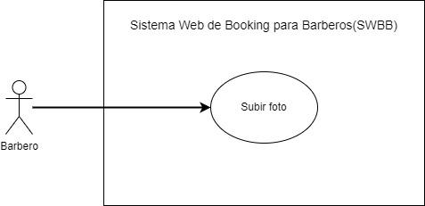

*Nota.* Autoría propia.

# Breve descripción

Este CUS Registrar usuario, permite al barbero subir fotos de sus trabajos que sirvan de referencia para las clientes que solicitan sus servicios.

# Actores

Barbero: Es aquel usuario que ofrece sus servicios por medio de la aplicación.

# Precondiciones

Estar registrado en la aplicación.

# Poscondiciones

La base de datos se actualizará en tiempo real registrando los datos ingresados por el barbero.

# Flujo básico

| Nº Paso | Actor | Descripción de la acción |
| --- | --- | --- |
| 1 | Barbero | El Barbero ingresa al sitio web. |
| 2 | Barbero | El Barbero visitante accede al apartado subir fotos a la aplicación. |
| 3 | Barbero | El Sistema invoca el CUS subir fotos. |
| 4 | Barbero | El Sistema pide las fotos que desea subir. |
| 5 | Barbero | El sistema sube las fotos seleccionadas. |

# Excepciones

[EX1]: Respuesta del evento generado al subir foto.

* Si la respuesta del evento retorna que la acción ha fallado se le avisará al barbero.

# 

# Prototipos visuales

Figura 2

*Prototipo del apartado Registrar usuario*

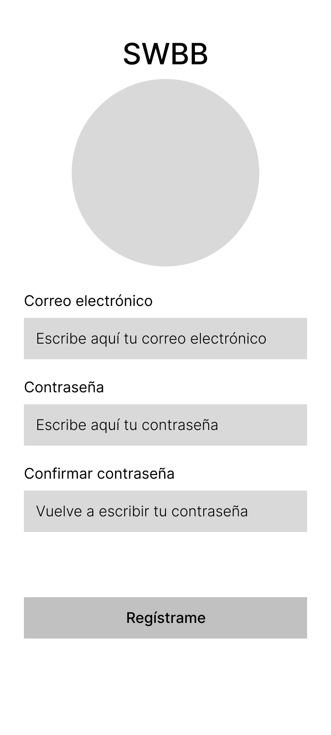

*Nota.* Autoría propia

Figura 3

*Prototipos de las alertas*



*Nota.* Autoría propia